最开始提取频率最高的300个词，结果如下：

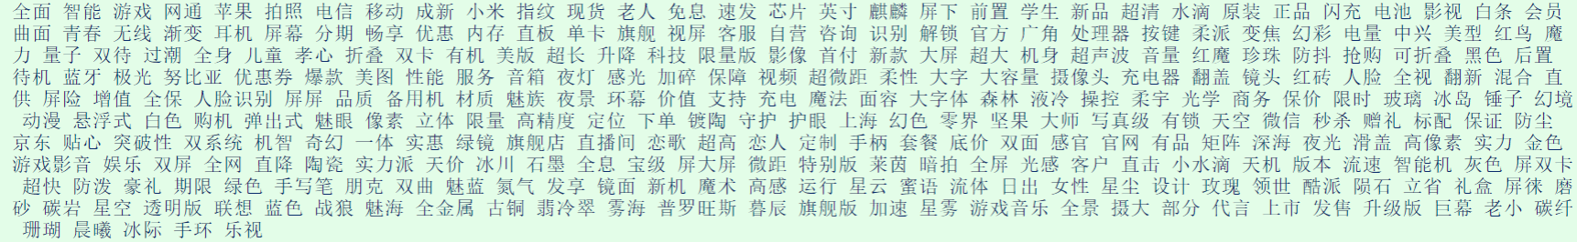

可以看到大多是形容词，与品牌无关。所以先删除这里面的部分内容

<http://enet.com.cn/article/2019/0719/A20190719951631.html>

淘宝：

